**Exercício - Funções de agregação**

**_________________________________________________________________________________Observe as tabelas abaixo e responda as questões a seguir em SQL:**

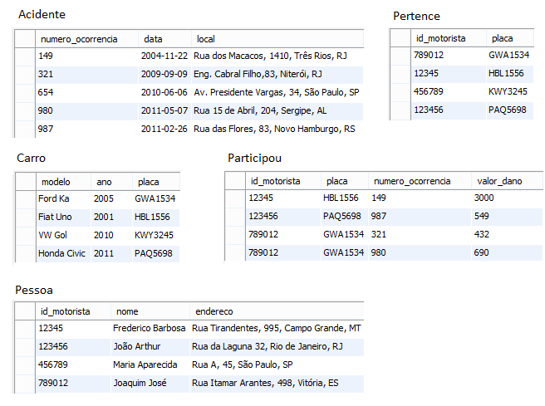

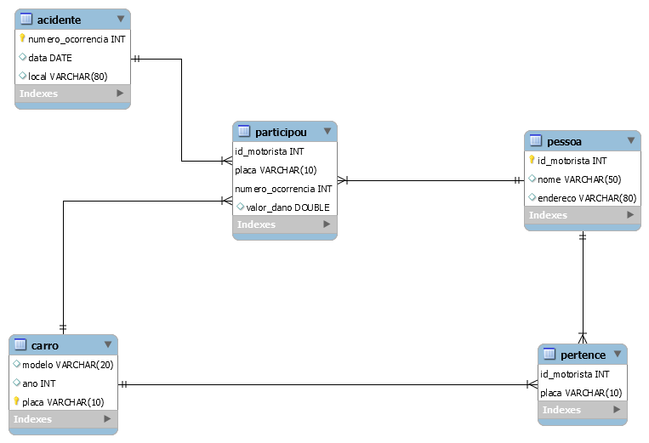

Utilize o banco de dados seguros para executar as seguintes consultas:

1) Recupere os dados dos carros que não participaram de nenhum acidente.

2) Recupere os dados do(s) carro(s) que teve(tiveram) o maior valor de dano, juntamente com o valor do dano.

3) Recupere os dados do(s) carro(s) que teve(tiveram) o menor valor de dano, juntamente com o valor do dano.

4) Recupere as informações do(s) carro(s) que participou(aram) do maior número de ocorrências.

5) Recupere a soma, a média, o valor mínimo e o valor máximo do valor do dano ocasionado por cada veículo.

6) Recupere todos as informações do acidente mais antigo.

7) Recuperar os dados do carro mais antigo que se envolveu em algum acidente.